教育教学类论文
序号 | 论文题目 | 期刊名称 | 期刊等级 | 发表时间 | 对象 | 作者位次
1 | 航空服务专业“产教融合、协同育人”人才培养模式探讨 | 空运商务 | 国家级 | 2022.10 | 成员 | 第1
2 | 航空类高职院校校企协同育人机制建设  研究与实践 | 探索科学 | 国家级 | 2023.10 | 成员、主持人 | 第1
3 | 航空物流专业产教实训一体化人才培养模式探析 | 中国航务周刊 | 国家级 | 2022.04 | 成员 | 第2
4 | 基于实践项目的发动机课程混合式教学研究 | 实验技术与 管理 | 国家级 | 2020.04 | 成员 | 第1
5 | “双高计划”实施背景下航空服务专业群  建设优化路径研究 | 教育科学 | 国家级 | 2023.04 | 成员 | 第3
6 | 高职空中乘务人才  培养创新模式研究 | 现代商贸工业 | 国家级 | 2023.12 | 成员 | 第3
7 | 高职院校飞机维修专业现代学徒制发展  策略研究 | 民航学报 | 部级期刊 | 2023.03 | 成员 | 第1
8 | 产业需求导向的浙江省航空职业教育发展策略 | 职教通讯 | 省级期刊 | 2019.12 | 成员 | 第1
9 | 飞机维修专业混合  所有制办学实践研究 | 职业教育研究 | 省级期刊 | 2019.12 | 成员 | 第1
10 | 基于“产教融合、协同育人”的航空服务专业人才培养模式研究与实践 ——以信阳航空职业学院为例 | 中原商报 | 省级期刊 | 2022.09 | 成员 | 第1

1.航空服务专业“产教融合、协同育人”人才培养模式探讨（论文）
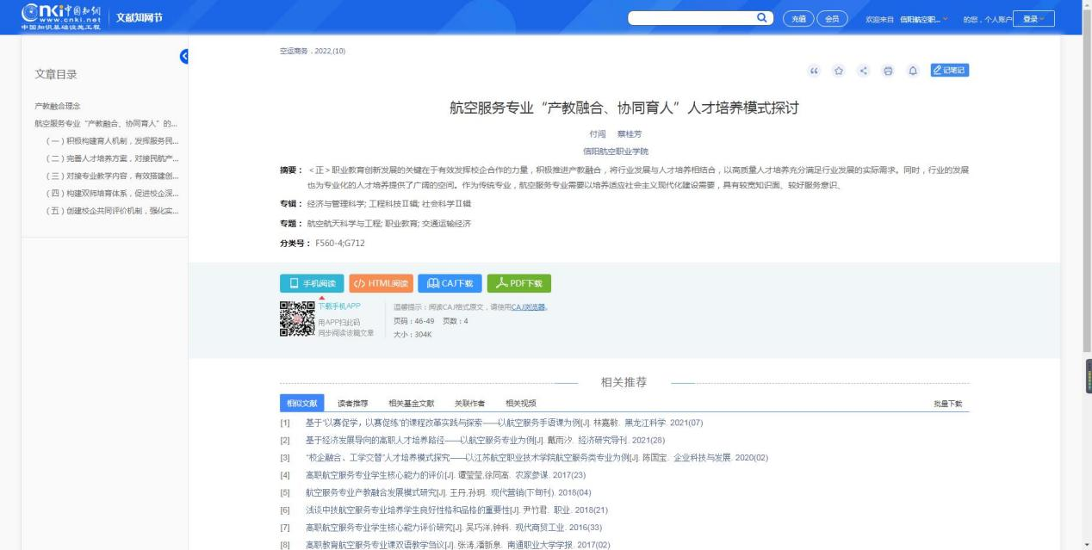

2.航空类高职院校校企协同育人机制建设研与实践（论文）
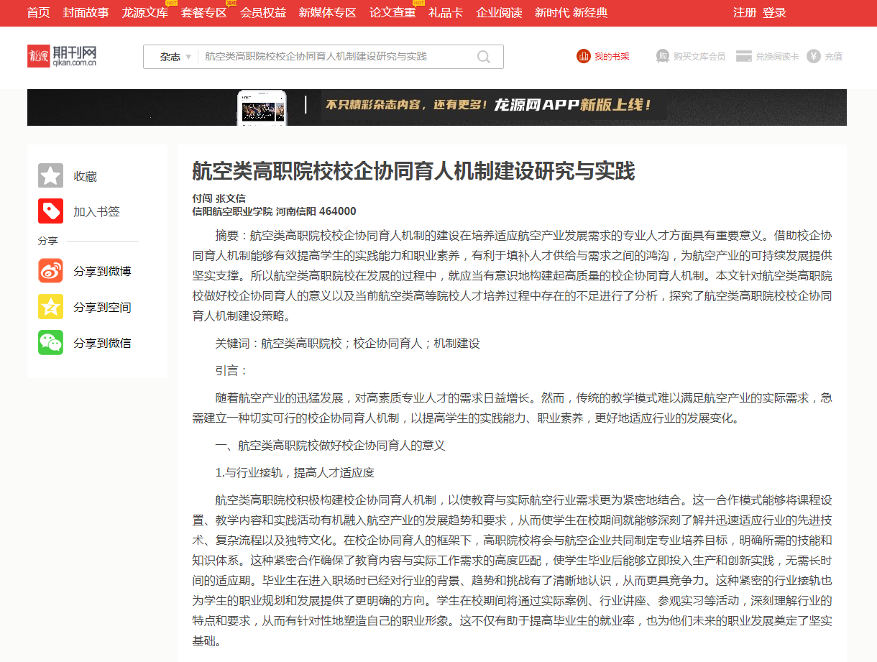

3.航空物流专业产教实训一体化人才培养模式探析（论文）
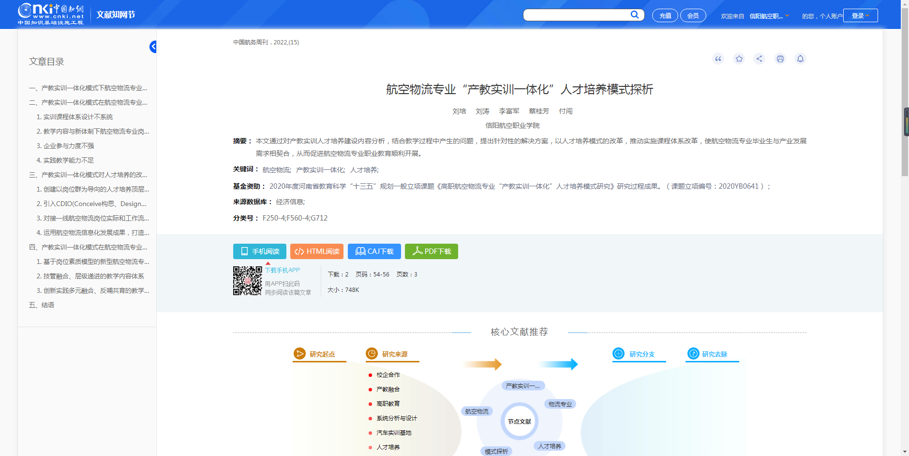

4.基于实践项目的发动机课程混合式教学研究（论文）
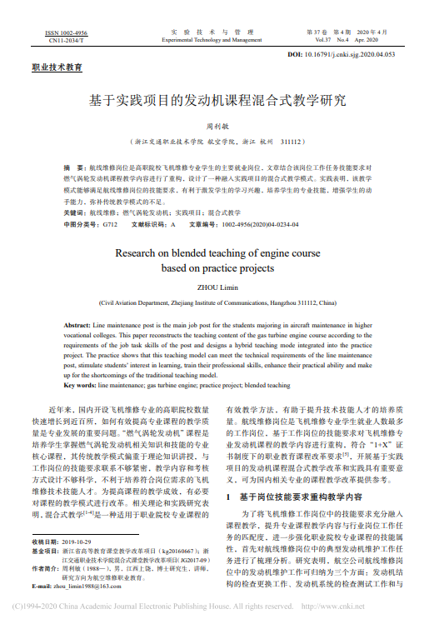
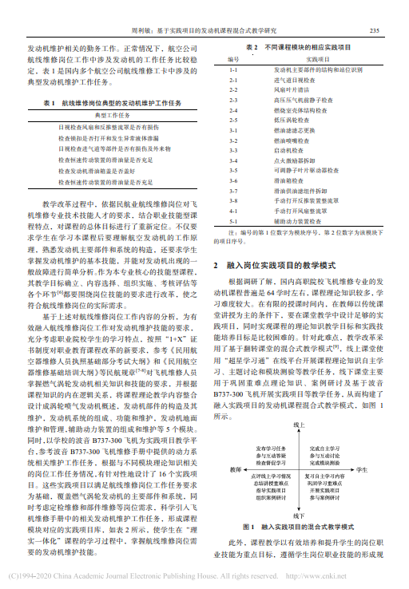
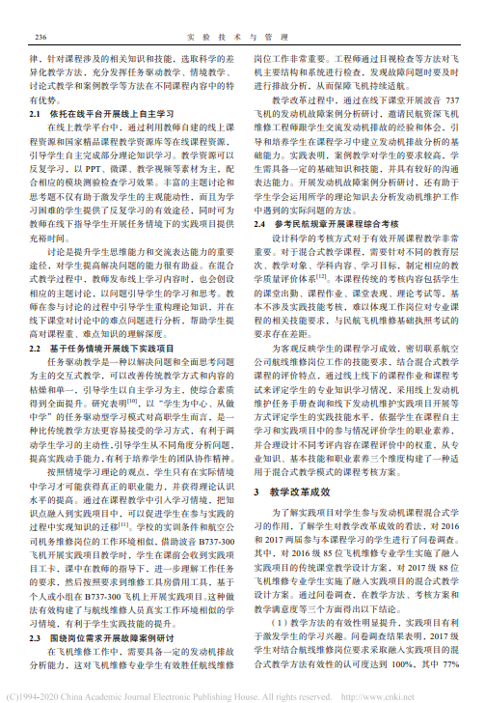
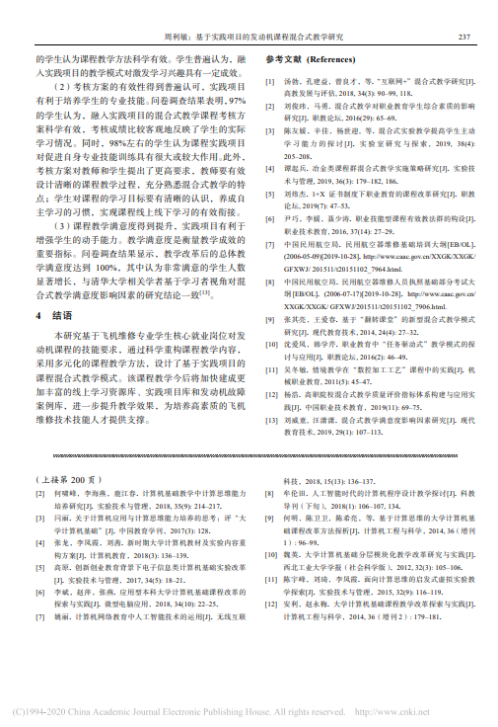

5.“双高计划”实施背景下航空服务专业群建设优化路径研究（论文）
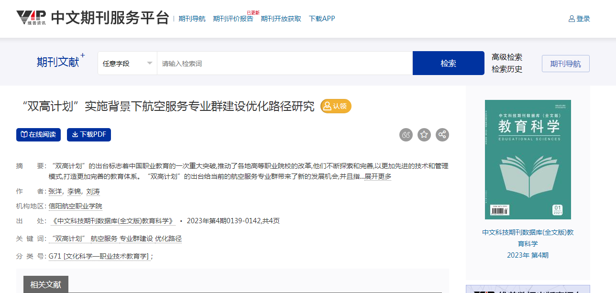

6.高职空中乘务人才培养创新模式研究（论文）
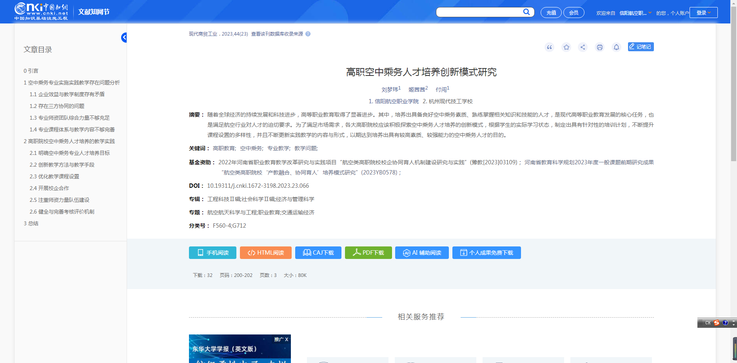

7.高职院校飞机维修专业现代学徒制发展策略研究（论文）
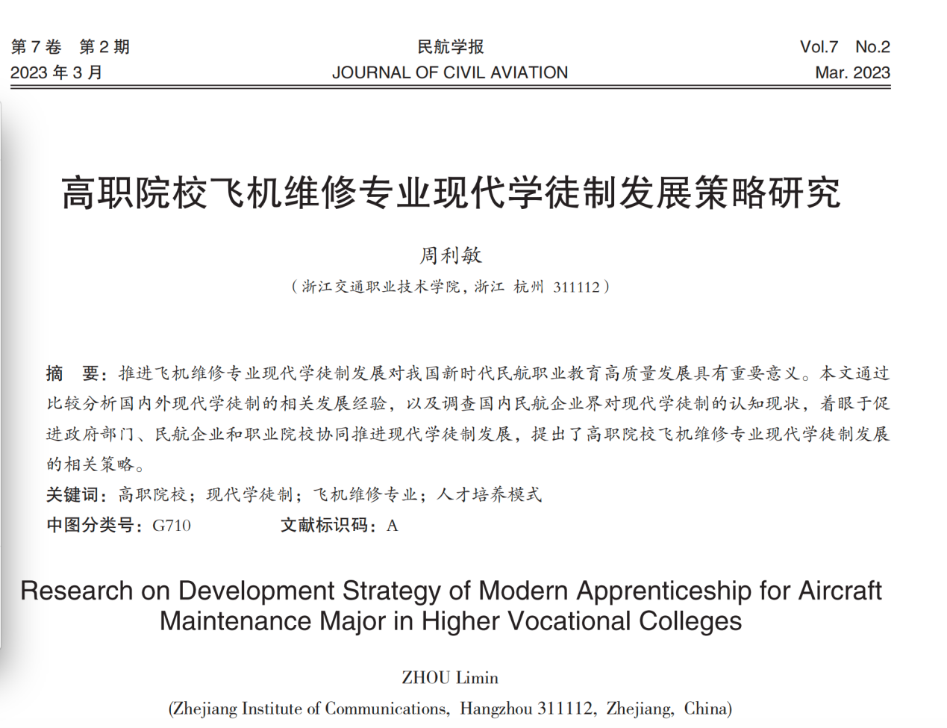

8.产业需求导向的浙江省航空职业教育发展策略（论文）
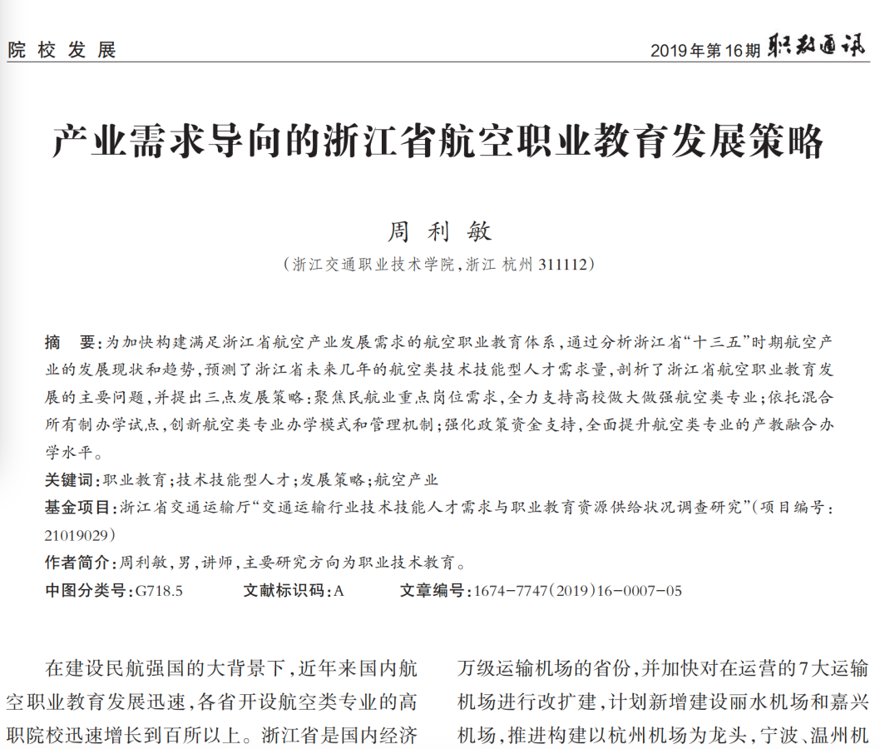

9.飞机维修专业混合所有制办学实践研究(论文）
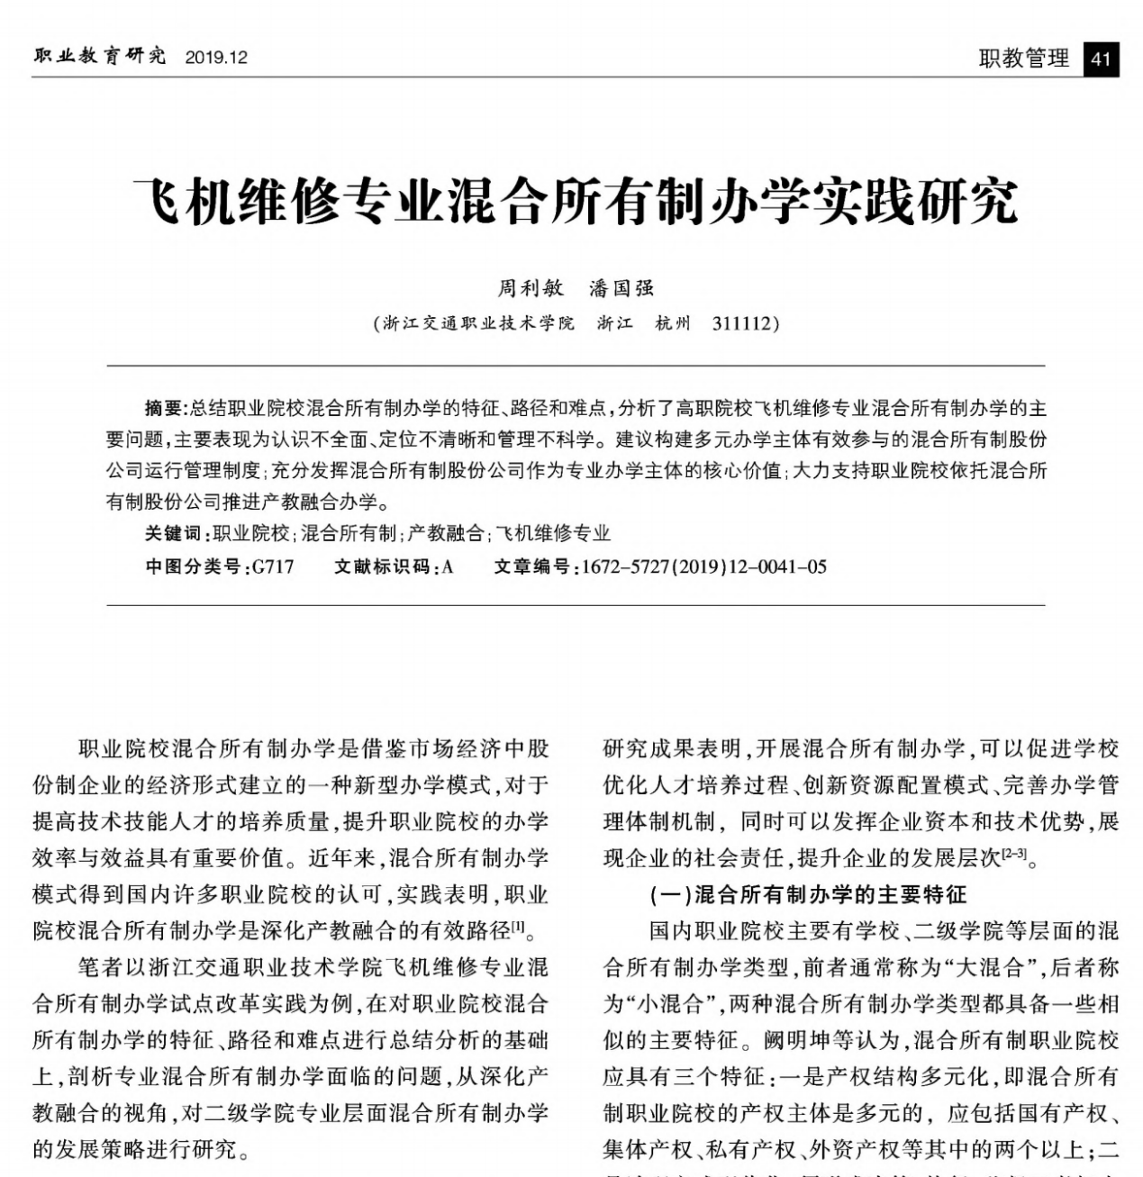

10.基于“产教融合、协同育人”的航空服务专业人才培养模式研究与实践 ——以信阳航空职业学院为例（论文）
